План самостоятельной работы учащегося 1 класса по логопедии
IV четверть
Урок | 16
Тема урока | Звук и буква Ч. Птицы Казахстана.
Цель: | Ты повторишь звук и буквы Чч, познакомишься с птицами Казахстана.
Краткий текстовый конспект | Звук [ч] может находиться в начале слова, в середине слова, в конце слова. Звук [ч]-мягкий согласный, и никогда не бывает твердый. Звук [ч] обозначаются буквой Ч, прописной и строчной.
3адания для учащихся  (классная работа) | Проведи артикуляционную гимнастику по видео, пройдя по ссылке:  При выполнении не торопись, старайся выполнять правильно, можно использовать зеркало  1. Проговори слова. Определи, где находятся звуки [ч] в начале слова, в середине или в конце? чай, ча-сы бочка, гречка, врач, грач.  Образец: чудо- в начале слова, ученик- в середине, луч– в конце.  2. Интеллектуальная разминка: «Не зевай - отвечай»  Добавить слог –ча, или –чу в конце слова  Да (ча) Ту (ча) Кру (ча) Све (ча) Шеп (чу) Ле (чу) Пла (чу) У (чу)  3. Отработай произношение в чистоговорках:  Ча-ча-ча — купим два мяча. Че-че-че — сумка на плече. Чи-чи-чи — в кухне калачи. Ач-ач-ач — быстро скачет мяч. Ич-ич-ич — привезли кирпич. Оч-оч-оч — наступила ночь.  4. Лексические игры в картинках:  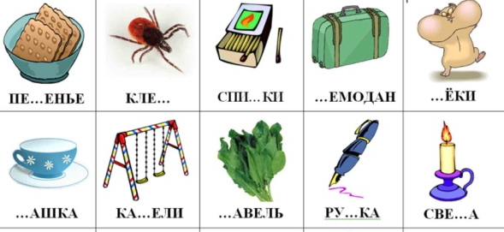 - Назови только те картинки, где пропущена буква Ч. - Повтори их еще раз, выделяя новый звук голосом.  5. Рассмотри картинки.  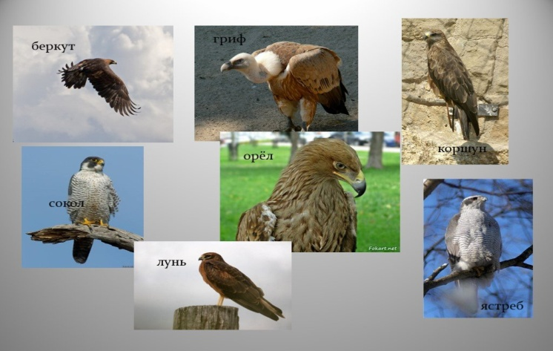 - Прочитай название птиц, которые обитают в Казахстане. - Постарайся запомнить их названия и внешний облик.
3адания для учащихся | 1. Проведи пальчиковую гимнастику по видео, пройдя по ссылке:  2. Выполни письменно: пропиши буквы, слоги, слова, напиши предложение.
Обратная связь | Выполненное задание отправь через мобильное приложение WhatsApp.

